РОССИЙСКО-АРМЯНСКИЙ УНИВЕРСИТЕТ
ИНСТИТУТ ВОСТОКОВЕДЕНИЯ
РАСПИСАНИЕ ЗАНЯТИЙ
2025-2026 уч. год
I СЕМЕСТР
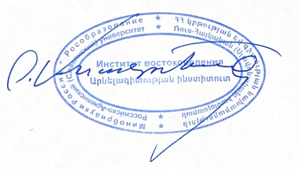
Востоковедение и африканистика
(МОП: Тюркология)

(магистратура 2 курс / очное отделение)

Утверждаю:
Количество студентов – 6 Директор ИВ Асатрян Г.С.
ПОНЕДЕЛЬНИК
Пара | Дисциплина | Преподаватель | Ссылка
I (1-2)
II (3-4)
III (5-6)
IV (7-8)
V (9-10)
ВТОРНИК
Пара | Дисциплина | Преподаватель | Ссылка
I (1-2)
II (3-4)
III (5-6) | Азербайджанский язык | Асатрян С.Г
IV (7-8) | Язык специализации | Мурадян С.Г. | 313
СРЕДА
Пара | Дисциплина | Преподаватель | Ссылка
I (1-2) |  |  | 312
II (3-4) | Азербайджанский язык | Асатрян С.Г
III (5-6)
IV (7-8) | Язык специализации | Мурадян С.Г. | 308

ЧЕТВЕРГ
Пара | Дисциплина | Преподаватель | Ссылка
I (1-2)
II (3-4)
III(5-6) | Актуальные вопросы этнической истории народов изучаемой страны (физическая антропология) | Епископосян Л.М.
IV(7-8) | Язык специализации | Мурадян С.Г. | 314

ПЯТНИЦА
Пара | Дисциплина | Преподаватель | Ссылка
I (1-2)
II (3-4) | Вопросы теории языкознания | Карабекян С. Б | 313
III (5-6) | Османский язык | Карташян А.З | 308
IV (7-8) | Вопросы специализации | Карташян А.З | 308

